МУНИЦИПАЛЬНОЕ БЮДЖЕТНОЕ ОБРАЗОВАТЕЛЬНОЕ УЧРЕЖДЕНИЕ ДЕТСКИЙ САД «УЛЫБКА» Г.ВОЛГОДОНСКА

План проведения акции ко Дню народного единства «Давайте жить дружно!»

Младшая группа №8 «Весёлые ребята»
общеразвивающей направленности (3-4 лет)

Разработали и провели воспитатели: Степанько Н.А.,
высшая квалификационная категория
Подгорнова Т. Ю.

г. Волгодонск 2019 г
Акция ко Дню народного единства «Давайте жить дружно!»
Цель: Ознакомление детей с государственным праздником - «День народного единства», формирование в детях чувства сопричастности к большим событиям родной страны.
Задачи:
- Привлечь внимание родителей и детей к всероссийскому государственному празднику - Дню народного единства (4 ноября).
- Формировать понятия «дружба», «друг», «родная страна», «русский народ».
- Развивать чуткость, отзывчивость, внимание.
- Научить вежливой форме общения, упражнять детей в употреблении вежливых слов.
- Побуждать детей к положительным поступкам и делам.
- Прививать любовь к Родине, воспитывать патриотические чувства, доброжелательное отношение друг к другу, желание прийти на помощь.
Участники: дети, воспитатели, родители.
Актуальность акции:
Патриотическое воспитание детей является одной из основных задач дошкольного учреждения. Чувство патриотизма многогранно по содержанию. Это не только воспитание любви к родному дому, семье, детскому саду, к родной природе, культурному достоянию своего народа, своей нации, но и воспитание уважительного отношения к труженику и результату его труда, родной земле, защитникам Отечества, государственной символике, традициям государства и общественным праздникам. Проведение мероприятий патриотического направления очень важно в воспитании подрастающего поколения, ведь формирование отношения к своей стране начинается с детства.
Дошкольный возраст открывает большие возможности для формирования нравственных качеств и положительных черт личности. Приобретенный и усвоенный в дошкольном детстве положительный эмоционально-нравственный опыт является фундаментом формирования всесторонне развитой личности.
"Давайте жить дружно" - это акция ко Дню народного единства. Проводится она с целью привлечения внимания детей и родителей к Всероссийскому празднику Дню народного единства.
Этапы проведения акции
1. Подготовительный этап.
1. Наглядное информирование родителей о начале акции (указанием темы, цели, периода, состава участников, условий).
2. Составление плана мероприятий по проведению акции, подборка демонстрационных материалов, художественного слова:
- Подбор пословиц и поговорок о дружбе: «Нет друга - ищи, а нашел – береги», «Человек без друзей, что дерево без корней», «Будете друг за дружку держаться - можете ничего не бояться», «Крепкую дружбу и топором и не разрубишь», «Друг познается в беде».
- Подбор, текстов художественных произведений и стихотворений: Н.Майданик «Призывная», Юлия и Лиля Орловы «Мама – лучший друг», «Что такое дружба».
- Подбор русских народных потешек, сказок «Кот и петух», «Теремок».
- Игры-мирилки «Мирись, мирись», «Все обиды – забыли», «Пальчик за пальчик», «Не дерись».
2.Организационно-практический этап.
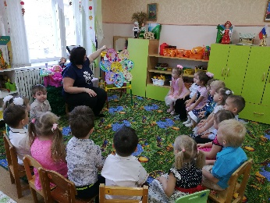
1. Беседы с детьми: «Родная страна», «Давайте жить дружно», «Правила дружбы». Проблемная ситуация «Кто такой друг?».

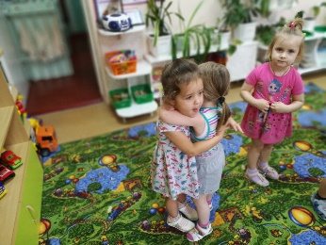
2. Игровая деятельность: дидактическая игра: «Назови друга ласково», «Волшебные очки».

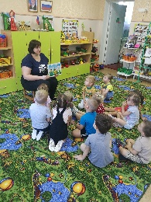
3. Прослушивание песен о дружбе: «Дружба крепкая не сломается» — поэт М. Пляцковский, композитор Б. Савельев, «Дружба» ансамбль «Осанна», стихи И.Яворовского.
4. Рассматривание государственного флага Российской Федерации.
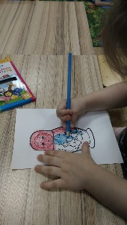
5. Непосредственно – образовательная деятельность по художественно – эстетическому развитию:
- Рисование «Матрешка – народная игрушка».
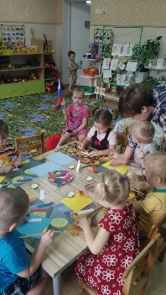
- Аппликация «Флаг родной страны».

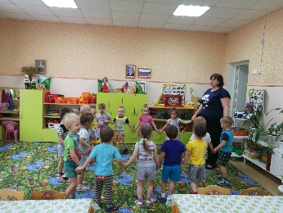
6.Заучивание народных потешек, чтение народных сказок.
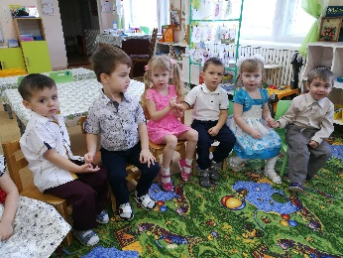
7.Игры-мирилки.

3. Заключительный этап.
Оформление стенда «Давайте жить дружно!»
